教务函〔2023〕34号

重庆人文科技学院教务处
关于开展2022-2023学年第二学期普通话培训测试报名工作的通知

各二级学院、各部门：
根据重庆市语委关于开展普通话测试工作的有关要求，结合学校考务工作整体安排，现启动2022-2023学年第二学期普通话培训测试报名工作，本次普通话培训测试由学校委托文学与新闻传播学院组织实施，现将有关事项通知如下：
一、报名及缴费
（一）报名时间：2023年4月11日至4月16日，逾期不再补报。
（二）报名缴费方式：
在校学生按照《重庆人文科技学院校园一卡通缴纳普通话培训及测试费的操作说明》（附件1）通过校园一卡通网上缴费报名。其他人员4月11日-16日到文学与新闻传播学院9310办公室缴费报名。
（三）收费标准：
1.测试费：在校学生25元/人，其它人员50元/人。
2.培训费：A类培训60元/人；
B类培训200元/人；
C类培训300元/人。
（四）缴费时间：2023年4月11日零时-4月16日24时。
（五）A、B、C类培训内容：详见附件2。
二、培训及测试安排
培训时间：2023年4月下旬-5月上旬。
测试时间：2023年4月下旬-6月中旬（具体考试时间以准考证上时间为准）。
三、其他事项
1.根据考试要求，所有参加培训测试人员须自觉遵守纪律，杜绝弄虚作假。
2.测试及培训采取自愿报名及缴费方式，已在其他测试站报名但未缴费的，不能参加此次报名。未缴纳培训费的不能参加学校组织的专项考前培训。
3.普通话证书照片为现场采集，建议参测人员参加测试时按证件照拍摄要求着装。
联系人：王露霞 电话：023-42464325 17783702004
重庆人文科技学院教务处
2023年4月10日

附件1
重庆人文科技学院校园一卡通缴纳普通话测试费及培训费的操作说明

- 在重庆人文科技学院内连接校园网，进入学校官网http://www.cqrk.edu.cn/ 依次选择‘数字校园’-‘校园E卡通’ (或直接进入http://ecard.cqrk.edu.cn/systemInit.action）。
2. 进入后：
A. 输入‘用户名’【即学号，部分学生可能是考生号，可在校园卡管理中心（丰美楼旁）查询】；
B. 输入‘密码’【即校园卡密码，默认密码123456，或者6位同数字，如111111，进入后不能看到缴费功能，需修改密码后才能看到缴费功能】；
C. 输入‘验证码’
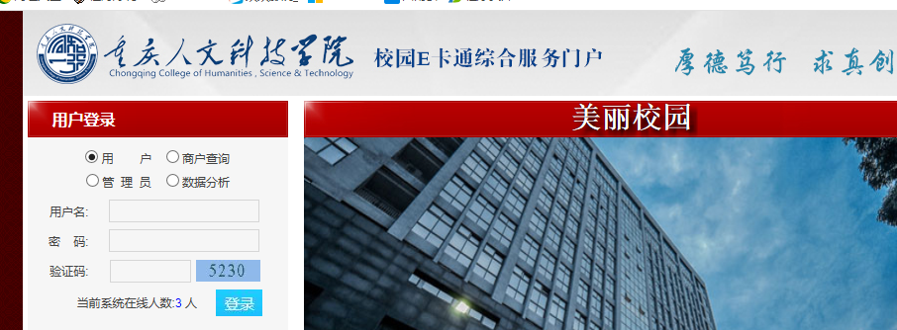

- 登录后：
- 在‘功能菜单’下选择‘财务缴费’- ‘缴费项目’，选择参加2023年普通话测试费（25元/人）或2023年普通话培训费（A类60元/人、B类200元/人、C类300元/人）的费用缴纳。（注：普通话测试费和培训费的缴纳金额，将从校园卡的余额中进行扣除，请保证校园卡有充足的余额进行相关费用的缴纳。）

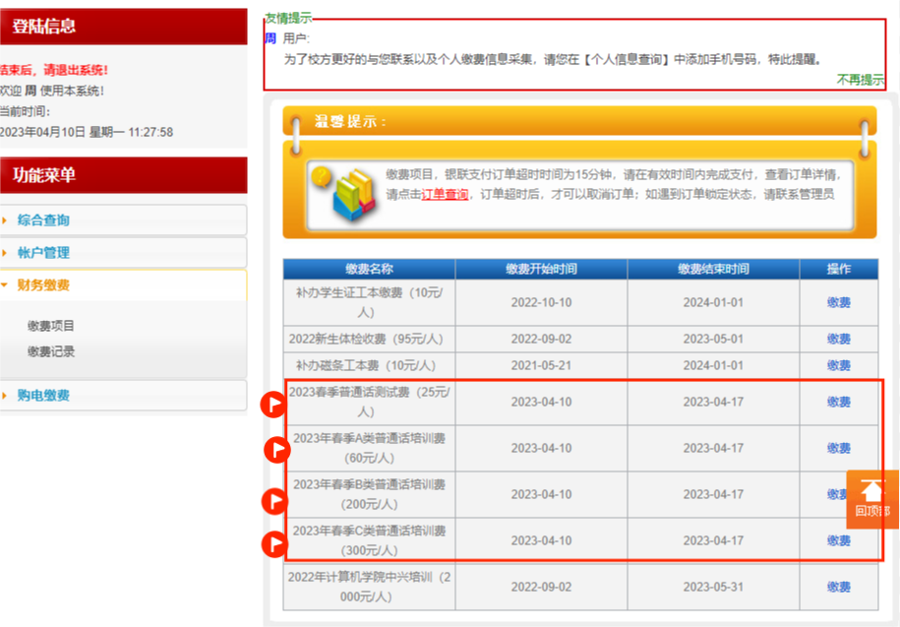

B． 例：学生自愿参加普通话培训或测试，点击‘2023年普通话培训费（A类60元/人、B类200元/人、C类300元/人）’，然后点击‘缴费’，确认缴费。
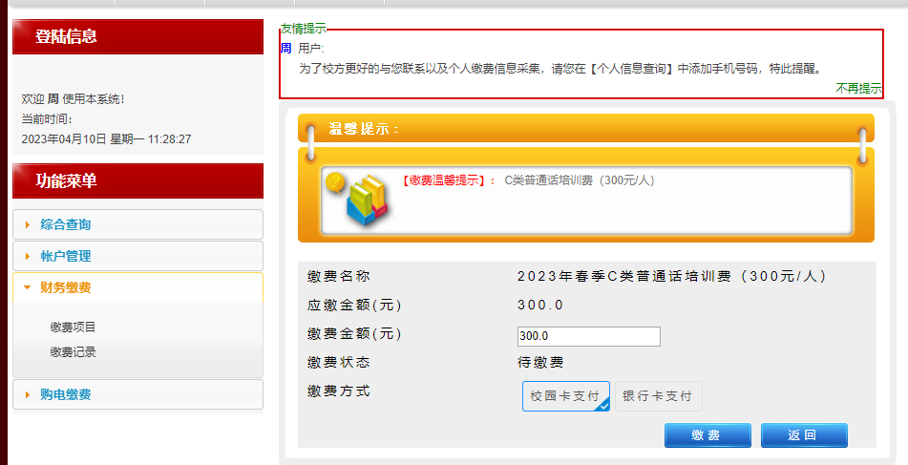
C． 缴费完成后，可在‘功能菜单’下选择‘财务缴费’- ‘缴费记录’下查询缴费记录。
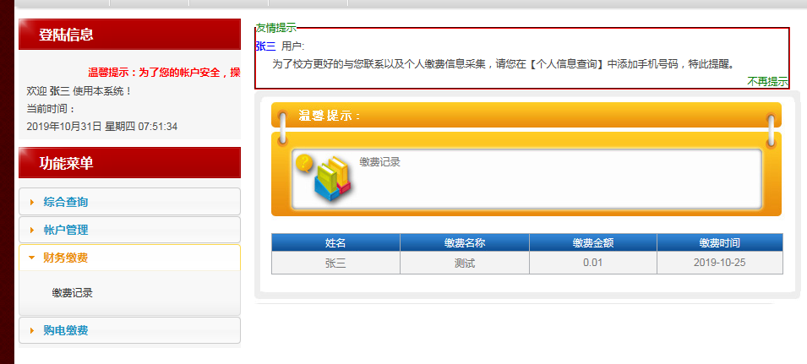

微信小程序操作流程：
1.打开微信小程序

2.选择缴费大厅
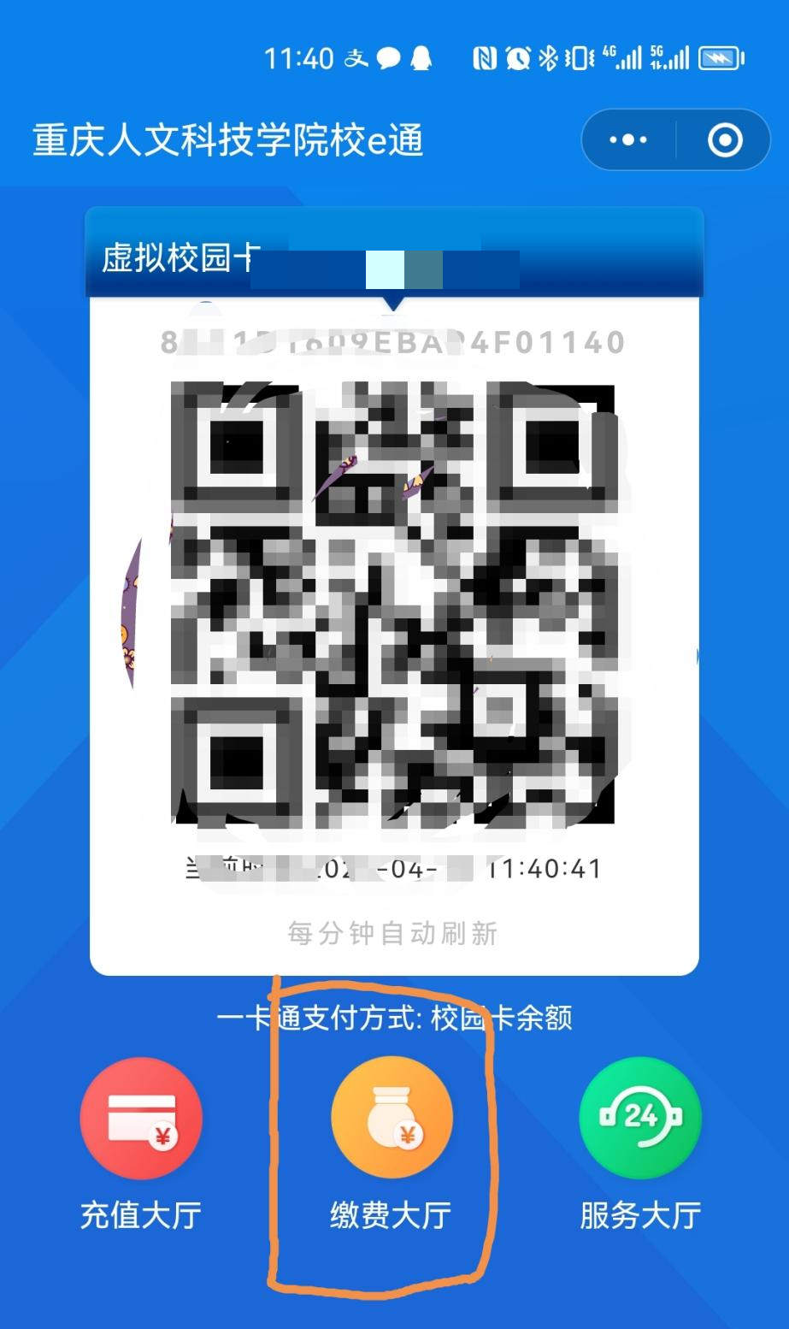
3.在‘缴费大厅’下选择参加2023年普通话测试费（25元/人）或2023年普通话培训费（A类60元/人、B类200元/人、C类300元/人）的费用缴纳。（注：普通话测试费和培训费的缴纳金额，将从校园卡的余额中进行扣除，请保证校园卡有充足的余额进行相关费用的缴纳。）
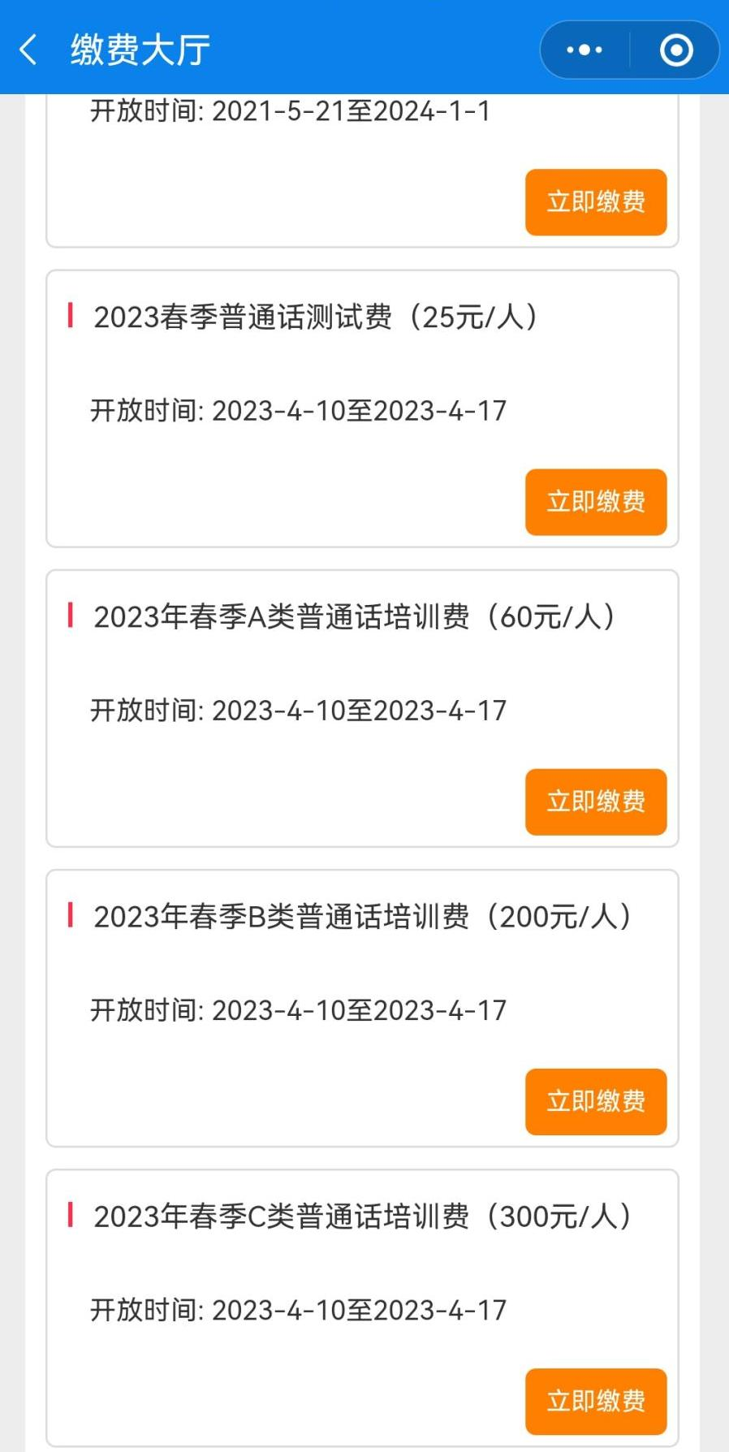
- 点击确认收费
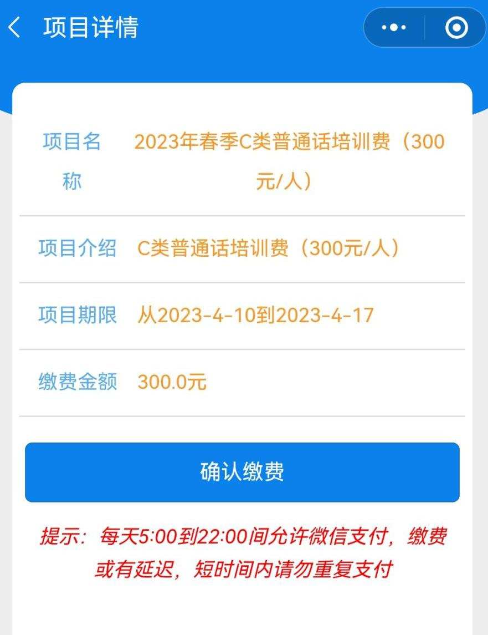

附件2
重庆人文科技学院2023年春季普通话培训安排（A类）
序号 | 内容 | 形式 | 地点/平台 | 时间 | 备注
1 | 全真模拟测评及评分、语音报告 | 实训 | 9204 | 培训前 | 2学时
2 | 正音理论与训练在线学习 | 线上自学 | 超星 | 测试前 | 3学时
3 | 普通话机测流程、普通话机测评分标准及注意事项 | 线下面授 | 九教 | 测试前 | 1学时
4 | 发音及正音专项辅导 | 线下面授 | 九教 | 测试前 | 4学时
注：所有参训学员均发放培训资料一份；培训安排以二级学院教学秘书转发的为准。模拟测试15人/批，面授课60-100人大班授课。

重庆人文科技学院2023年春季普通话培训安排（B类）
序号 | 内容 | 形式 | 地点/平台 | 时间 | 备注
1 | 全真模拟测萍及评分、语音报告 | 实训 | 9204 | 测试前 | 6学时
2 | 一对一正音指导 | 实训 | 9204 | 测试前 | 6学时
3 | 正音理论与训练在线学习 | 线上自学 | 超星 | 测试前 | 3学时
4 | 普通话机测流程、普通话机测评分标准及注意事项 | 线下面授 | 九教 | 测试前 | 1学时
5 | 正音训练及发音专项辅导 | 线下面授 | 九教 | 测试前 | 4学时
注：所有参训学员均发放培训资料一份；培训安排以二级学院教学秘书转发的为准。模拟测试15人/批，实训30-35人小班授课及一对一正音实训指导，面授课60-100人大班授课。

重庆人文科技学院2023年春季普通话培训安排（C类）
序号 | 内容 | 形式 | 地点/平台 | 时间 | 备注
1 | 全真模拟测萍及评分、语音报告 | 实训 | 9204 | 测试前 | 14学时
2 | 一对一正音指导 | 实训 | 9204 | 测试前 | 14学时
3 | 正音理论与训练在线学习 | 线上自学 | 超星 | 测试前 | 3学时
4 | 普通话机测流程、普通话机测评分标准及注意事项 | 线下面授 | 九教 | 测试前 | 1学时
5 | 正音训练及发音专项辅导 | 线下面授 | 九教 | 测试前 | 4学时
注：所有参训学员均发放培训资料一份；培训安排以二级学院教学秘书转发的为准。模拟测试15人/批，实训30-35人小班授课及一对一正音实训指导，面授课60-100人大班授课。

